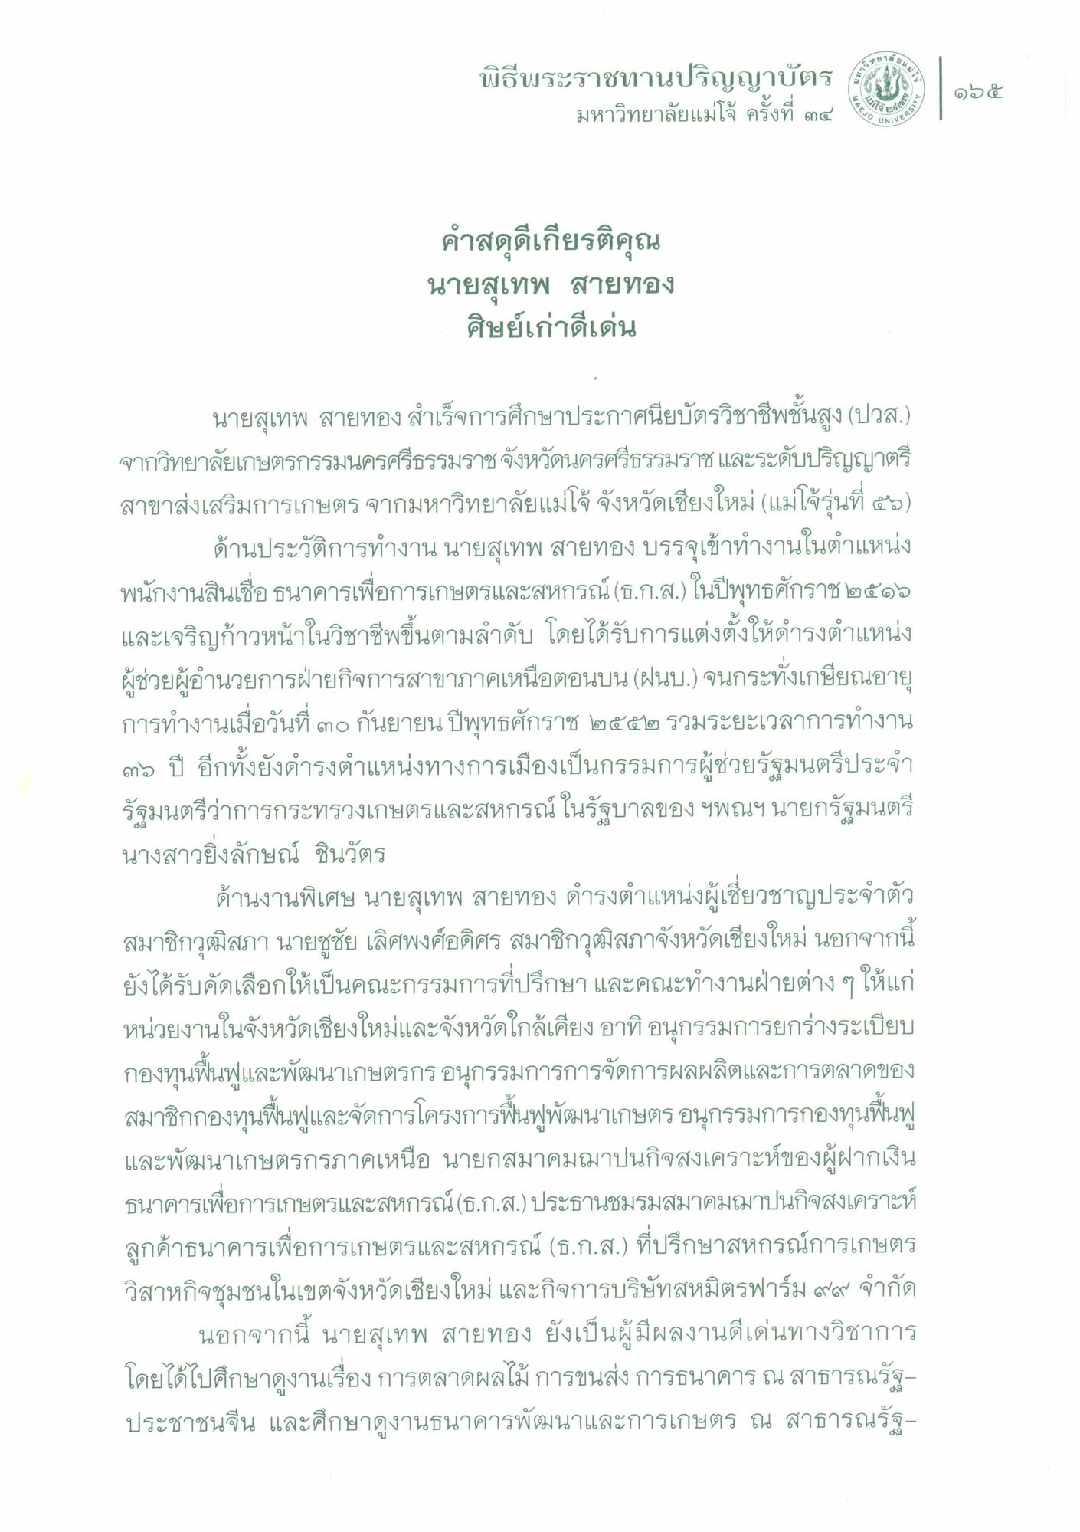
พิธีพระราชทานปริญญาบัตร
ปริญญาบัตร ป | ๑๖๕ มหาวิทยาลัยแม่โจ้ ครั้งที่ ๓๔
๑๖๕
EJO UN
PEN
VERSIB
คําสดุดีเกียรติคุณ นายสุเทพ สายทอง
ศิษย์เก่าดีเด่น
นายสุเทพ สายทองสําเร็จการศึกษาประกาศนียบัตรวิชาชีพชั้นสูง (ปวส.) จากวิทยาลัยเกษตรกรรมนครศรีธรรมราช จังหวัดนครศรีธรรมราช และระดับปริญญาตรี สาขาส่งเสริมการเกษตร จากมหาวิทยาลัยแม่โจ้ จังหวัดเชียงใหม่ แม่โจ้รุ่นที่ ๕๖)
ด้านประวัติการทํางาน นายสุเทพ สายทอง บรรจุเข้าทํางานในตําแหน่ง พนักงานสินเชื่อ ธนาคารเพื่อการเกษตรและสหกรณ์ (ธ.ก.ส.) ในปีพุทธศักราช ๒๕๑๖ และเจริญก้าวหน้าในวิชาชีพขึ้นตามลําดับ โดยได้รับการแต่งตั้งให้ดํารงตําแหน่ง ผู้ช่วยผู้อํานวยการฝ่ายกิจการสาขาภาคเหนือตอนบน (ฝนบ.) จนกระทั่งเกษียณอายุ การทํางานเมื่อวันที่ ๓๐ กันยายน ปีพุทธศักราช ๒๕๕๒ รวมระยะเวลาการทํางาน ๓๖ ปี อีกทั้งยังดํารงตําแหน่งทางการเมืองเป็นกรรมการผู้ช่วยรัฐมนตรีประจํา รัฐมนตรีว่าการกระทรวงเกษตรและสหกรณ์ในรัฐบาลของ ฯพณฯ นายกรัฐมนตรี นางสาวยิ่งลักษณ์ ชินวัตร
ด้านงานพิเศษ นายสุเทพ สายทอง ดํารงตําแหน่งผู้เชี่ยวชาญประจําตัว สมาชิกวุฒิสภา นายชูชัย เลิศพงศ์อดิศร สมาชิกวุฒิสภาจังหวัดเชียงใหม่ นอกจากนี้ ยังได้รับคัดเลือกให้เป็นคณะกรรมการที่ปรึกษาและคณะทํางานฝ่ายต่างๆ ให้แก่ หน่วยงานในจังหวัดเชียงใหม่และจังหวัดใกล้เคียง อาทิ อนุกรรมการยกร่างระเบียบ กองทุนฟื้นฟูและพัฒนาเกษตรกรอนุกรรมการการจัดการผลผลิตและการตลาดของ สมาชิกกองทุนฟื้นฟูและจัดการโครงการฟื้นฟูพัฒนาเกษตรอนุกรรมการกองทุนฟื้นฟู และพัฒนาเกษตรกรภาคเหนือ นายกสมาคมฌาปนกิจสงเคราะห์ของผู้ฝากเงิน ธนาคารเพื่อการเกษตรและสหกรณ์ (ธ.ก.ส.) ประธานชมรมสมาคมฌาปนกิจสงเคราะห์ ลูกค้าธนาคารเพื่อการเกษตรและสหกรณ์ (ธ.ก.ส.) ที่ปรึกษาสหกรณ์การเกษตร วิสาหกิจชุมชนในเขตจังหวัดเชียงใหม่ และกิจการบริษัทสหมิตรฟาร์ม ๙๙ จํากัด
นอกจากนี้ นายสุเทพ สายทอง ยังเป็นผู้มีผลงานดีเด่นทางวิชาการ โดยได้ไปศึกษาดูงานเรื่องการตลาดผลไม้ การขนส่ง การธนาคารณสาธารณรัฐ ประชาชนจีน และศึกษาดูงานธนาคารพัฒนาและการเกษตร ณ สาธารณรัฐ

